2020-2021学年福建省莆田第七中学高一上学期第一次月考数学试题
(满分：100分 时间：90分钟)
一、选择题(本大题共10小题，每小题4分，共40分．在每小题给出的四个选项中，只有一项是符合题目要求的)
1.已知集合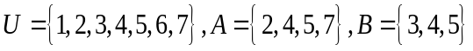，则等于( )
A.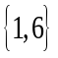 B.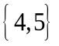 C.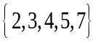 D. 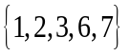
2．已知集合M＝{1，2}，N＝{0,1,2}，则下列关系正确的是( )
A．M＝N B．MN C．N⊆M D．M⊆N
3．若f(x)＝3x²+x＋1，g(x)＝2x²＋x－1，则f(x)与g(x)的大小关系为( )
A．f(x)>g(x) B．f(x)＝g(x) C．f(x)<g(x) D．随x值变化而变化
4．对于任意实数a，b，c，d，下列四个命题中：
①若a>b，c≠0，则ac>bc； ②若a>b，则ac²>bc²；
③若ac²>bc²，则a>b； ④若a>b>0，c>d，则ac>bd.
其中真命题的个数是( )
A．1 B．2 C．3 D．4
5．设a∈R，则a>3是|a|>3的( )
A．既不充分也不必要条件 B．必要不充分条件 C．充要条件 D．充分不必要条件
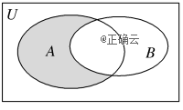
6．设全集U＝{1,2,3,4,5,6}，A＝{1,2}，B＝{2,3,4}，则图中阴影部分表示的集合为( )
A．{1,2,5,6} B．{1} C．{2} D．{1,2,3,4}
7．命题“∀x>0，x²－2x＋1>0”的否定是( )
A．∃x>0，x²－2x＋1≤0 B．∀x>0，x²－2x＋1≤0
C．∃x≤0，x²－2x＋1≤0 D．∀x≤0，x²－2x＋1≤0
8．若α，β满足－<α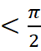，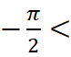β<，则α－β的取值范围是( )
A．－π<α－β<π B．－π<α－β<0 C．－<α－β< D．－<α－β<0
9．不等式x(1－2x)＞0的解集为( )
A．(－∞，0)∪ B. C. D.
10．已知不等式ax²＋bx＋2＞0的解集为{x|－1＜x＜2}，则不等式2x²＋bx＋a＜0的解集为( )
A. B. C．{x|－2＜x＜1} D．{x|x＜－2或x＞1}
题号 | 1 | 2 | 3 | 4 | 5 | 6 | 7 | 8 | 9 | 10 | 得分
答案
（非选择题）
二、填空题(本大题共4小题，每小题4分，共16分．请把正确答案填在题中横线上)
11．如果全集U＝{x|x是小于9的正整数}，集合A＝{1,2,3,4}，B＝{3,4,5,6}，
则(∁_{U}A)∩(∁_{U}B)为___________．
12．下列说法不正确的有__________
某人月收入x不高于2 000元可表示为“x<2 000”
.小明的身高为x，小华的身高为y，则小明比小华矮表示为“x>y”
.某变量x至少是a可表示为“x≥a”
.某变量y不超过a可表示为“y≥a”
13．a，b∈R，a＜b和＜同时成立的条件是________．
14．不等式组的解集是____________
三、解答题(本大题共4小题，共44分．解答时应写出必要的文字说明、证明过程或演算步骤)
15．(10分)设x∈R，集合A中含有三个元素3， x， x²，
(1)求元素x应满足的条件；
(2)若1∈A，求实数x.

16．(本小题满分10分)已知A＝{x|－2<x<3}，B＝{x|－3<x≤3};
(1)求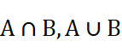
(2)求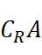，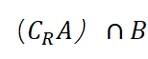，

．

17．(本小题满分12分)已知p：A＝{x|－1≤x≤5}，q：B＝{x|－m<x<2m－1}，
（1）若p是q的充分条件，求实数m的取值范围
(2) 若p是q的必要条件，求实数m的取值范围

18．(本小题满分12分)已知全集U＝R，A＝{x|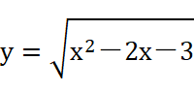}，
B＝{x|2≤x＜5}，C＝{x|x＞a}．
(1)求A∩(∁_{U}B)．
(2)若B∪C＝C，求a的取值范围．

